МКОУ «Цугнинская СОШ им. Гаджимурадова М.М.»

Открытый урок
по родной литературе
Етим Эмин "Булбул"

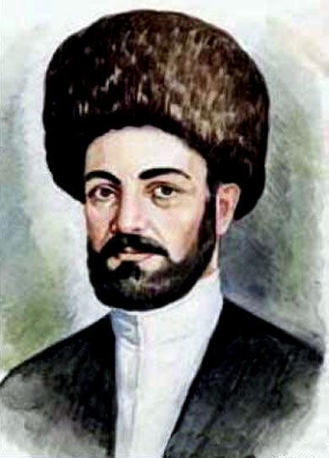

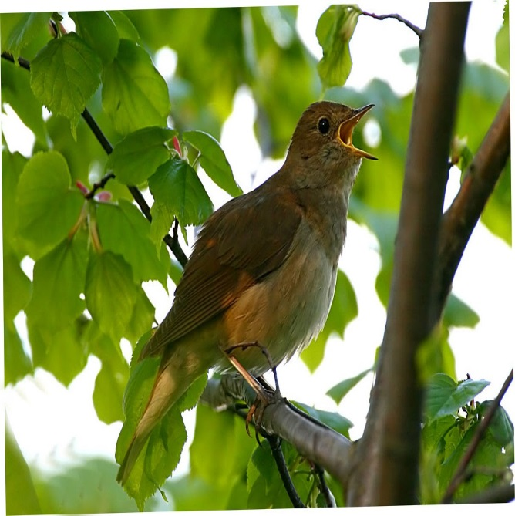

Подготовила и провела : Рабаданова Р. К.

Класс: 8
2017 г.

Дарсла тема: Етим Эмин «Булбул»
Дарсла мурад: тема дараберк1ес, бек1 мяг1на аргъахъес ,
ритм ва рифма се сабил багьахъес .

Дарсла башри:
I Орг. мамент.
Здравствуйте! Кадиирая .
II Хъ / х1 ахтардибарни.
Поэтла биография.
Учитель: Чиди милатла сая Етим Эмин?
Ученик: Етим Эмин лезгибала машгьурси поэт сай.
Учитель: Чинав ак1убсив Етим Эмин ?
Ученик: Етим Эмин ак1убси сай Цилинг бик1уси шилизив.
Учитель: Се саниг1ят бузахъулри поэтла дудешли?
Ученик: Поэтла дудеш кьади сайри .
Учитель: Чинав уч1ули калуна Етим Эмин ?
Ученик: Гьаланачи дудешличив , г1ур биалли Кеанна
шилизибси медреселизив уч1ули калун .
Учитель: Чи ветаура медресе белч1и г1ергъи?
Ученик : Кьадили узули калун .
Учитель: Се сипатбирули, селичила лук1ули поэт сунела
азмуртазив?
Ученик: Лирикала –дигайличила, сипатбирни- т1абиг1ят-
личила, халкьла – мискинтала г1ямруличила,
бархьдеш агниличила.
Учитель: Сегъунти г1ямру, сегъуна дарсдешуни ак1убли
дигулри Эминнис ?
Ученик: Илис дигулри бархьдеш биубли, лебилра цаван х1ербирули.
III Буралаби.
Вег1лис г1ях1 барес х1ейрусини, царх1иллисра х1ебиру .
Бедибси гъай марбарес , гъабзадеш г1яг1нити сари.
Гьалмагъ левх1ейалли – умц1ен, леввиалли – вих1ен.

IV Сагаси дарс:
Ишбарх1и нуша тянишдирех1е илала назмуличил «Булбул»
дек1арбирех1е тема ва илала бек1 мяг1на, се сабил балех1е ритма ва рифма.
- Се саби тема ? (тема саби автор селичила гъайик1улил )
- Се саби бек1 мяг1на ? (бек1 мяг1на саби, авторли бурес дигуси )
- Гьари , буч1ех1е цаибил тугъ .Ил бех1бирхьули саби, булбулличи дугьаизниличил .
- 2 ва 4 тугъла , бех1бихьд ва ахир .
- Се саби анафора ? (цагьуна бех1бигьуд )
- Се саби эпифора ? ( цагьуна ахир)
- К1иибил куплетла к1иибил тугьлизиб авторли бурули сай, «Даршал макьамра» ва «Даршал т1амара» или , ил гипербала саби (лебсиличиб имц1абарили бурнилис гипербола бик1ар).
Авторли 3-ибил тугълизиб гьанбуршули сай булбуллис , се- кьяйда янила буг1рдешлизиб илис къияннирил.
Гьари , дурх1ни, гьанна нушачир калунти арцантасра г1яг1нили саби кумек. Илдас буг1ярли саби, гушли сари, кумекбарая илдас, барая к1абат1.
- 4- ибил куплетла 1- ибил тугълизиб леб союз «я» ил къаршибурцуси саби. Илис антитеза бик1ар. Иш тугъли- зир авторли цугбурцули сай булбулла г1ямру, х1еблизир ва янилизир.
2- ибил тугълизиб биалли, мешубуц чебиахъули сай (хабар- ла пачачил) цугбурцули сай.
V подведение итогов.
- Селичила багьурра нушани ишбарх1ила дарсличиб? Бурая гьари се сабил ритма? (Ритма саби царугли яргадик1ути дугьби).
- Се саби рифма? ( Рифма саби назмула к1ел яра имц1ати тугъала ахирлизиб тикрардирути дугьби).
VI Инсценировка «Г1ямарла Батирай».
1 Ученик: Даргала машгьурси поэт Г1ямарла Батирайлисван жагали динда бяхъес ва далай белч1ес чилилра х1ебала.
2 Ученик: Се саби диндара бяхъили далайра белч1ес, нунира вирус диндара бяхъили далайра белч1ес.
1 Ученик: Амма илизи адх1еркуд х1у.
2 Ученик: Ахтардибирех1е.
Автор: Аркьули сай Г1ямарла Батирайличи абзикес.
Цугиркули сай илис хъубзара.
2 Ученик: Ассаламу г1ялайкум, х1янчи гьамадбираб.
Хъубзара: Ваг1ялайкум ассалам, аравираби х1ура. Ваши, кадирех1е, бамсриихъех1е. Дураухъиригу?
2 Ученик: Левра, Г1ямарла Батирай дебали жагали диндара бяхъили далайик1уси сай бик1ух1ели, иличил абзикес дураухъунсира.
Хъубзара: Г1ях1си барилри, биха гьари нунира ца далай буч1асну.
Автор: Касили диндара далай буч1а:
Далай чум делч1аслира
Далай г1ях1на гъабзалис,
Къиян дибил мусанир
Даршлизи ца улхъанну.
2 Ученик: Баркалла х1ед, аркьяс х1ебиалли.
Вях1, ит хъубзарли итцадра жагали диндара бяхъили далайра белч1унси, Г1ямарла Батирайли севан белч1ишара,
чарирус ну г1елавях1, ц1ахирус.
Автор: Чариубли аркьули сай. Ит хъубзар Г1ямарла Батирай уибси сай.
VII Хъ / Х1. Назму урк1иличиб багьес. Ритма ва рифма с
се сабил багьес.
VIII Дурх1ни кьиматла барес.

«Булбул»
Агь, булбул, атх1еблизиб буч1улрил х1у секьяйда!
Дец1 х1ебалулри х1уни – х1улк1улири, шадлири .
Талих1ла гьуникадли урцен даим илкьяйда .
Х1у вавнала ургабри- х1улк1улири шадлири

Буч1улри, х1ела т1ама агира саб , саб жира
Даршал макьамра , даршал лер илизир т1амара .
Яни буг1ярлих1ели , х1ед х1ябра дек1ли бири
Х1ед кабирес дигулри – х1улк1улири шадлири.

Х1ела талих1лис дазу я ахир агарти сар .
Сунела гьамти – ургав хабарла пачаванри
Царх1илти арцантачил вавнала тахла ургаб.
Х1ед кабирес дигулри –х1улк1улири, шадлири.

Х1ед мурталра вавначил дигулри гьязтабиркьес ,
Х1ед саби , дила булбул , х1урк1бала эркиндешра .
Царх1илти арцантачир вавнала тахла ургаб .
Х1ед кабирес дигулри –х1улк1улири шадлири .

Бак1иб гьав – даршал макьам зайдик1ули сар, х1ера ,
Дях1и ,буг1ярдеш дирни – хъумартурри илдира.
Етим Эминнис кьалли гьандиркур дахъал нургъби,
Х1уни илди хъумуртид – х1улк1улири шадлири.

